12 апреля замечательный праздник — День Космонавтики.
В детском саду с 7-11 апреля дети покоряли Космос. Получили космические знания: стихи, загадки, рассказы о космосе и космонавтах, познавательные беседы, очень многое узнали о планете Земля, о Солнце и звёздах, о полётах в космос; посетили спортивные космические игры и эстафеты, конкурсы и викторины.
В завершении проекта «Космос» были организованы выставки детских рисунков и выставка поделок «Дорога в Космос». Все 14 групп детского сада приняли участие, даже самые маленькие детки.
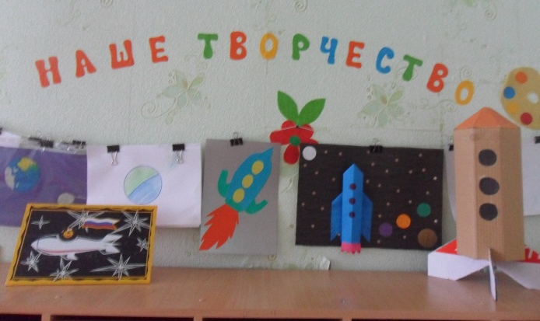
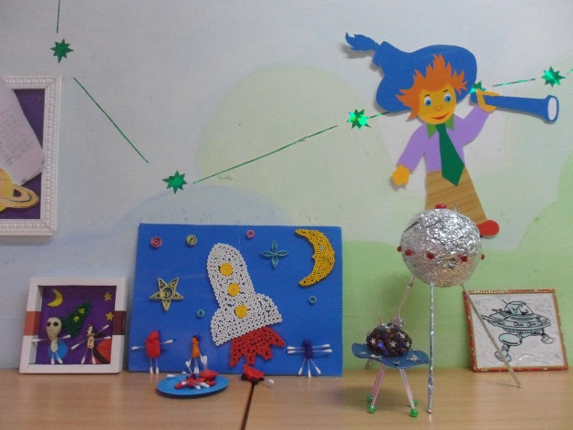

Запомни порядок планет!
Марс первый, Венера вторая,
За ними Земля с Луной играют.
Следом Марс, красный от злости,
Вряд ли к нему попадёте вы в гости.
За ним Юпитер-огромный и сытый,
Раздулся от гордости-такие габариты!
Юпитер с Сатурном в прятки играют,
Огромные кольца Сатурн окружают.
В конце шеренги Нептун с Ураном…
Вот и все планеты в звёздном океане.
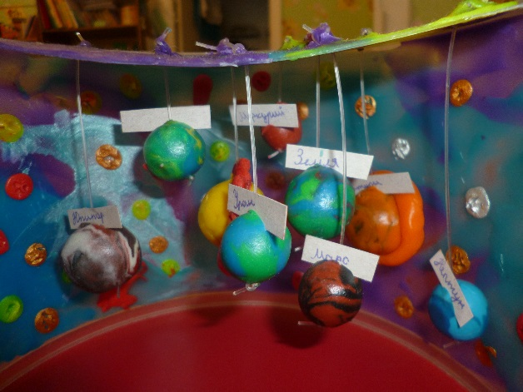
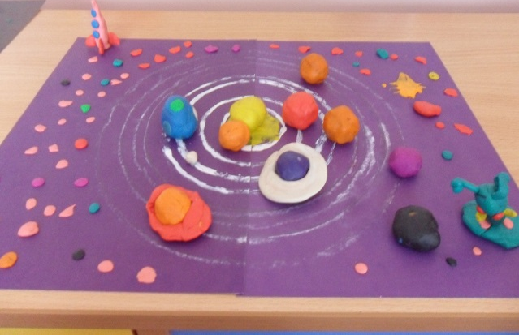

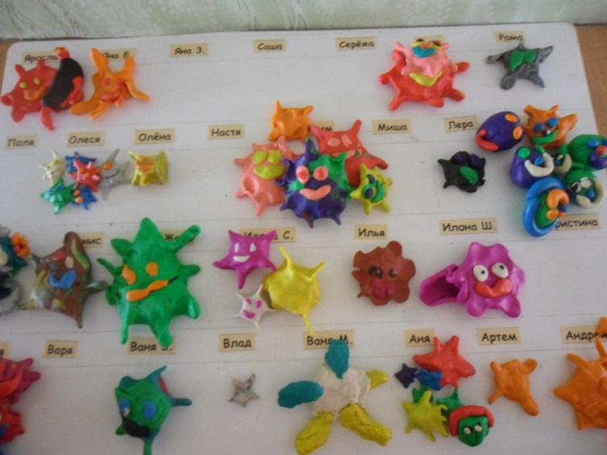
Волшебные звёзды глазами детей средней группы «Кузнечики»

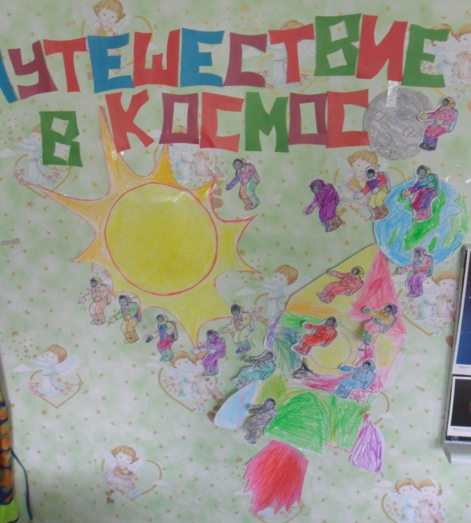
Воспитанники группы «Белоснежка» примерили на себя скафандры и отправились покарать просторы Галактики.

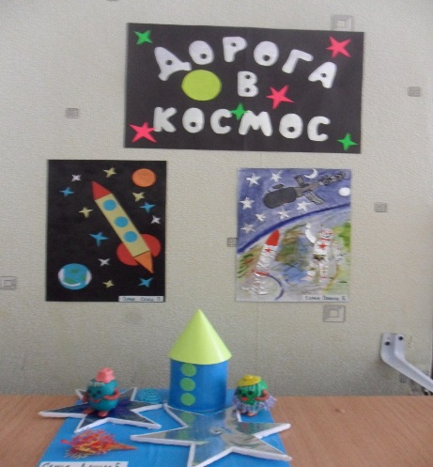
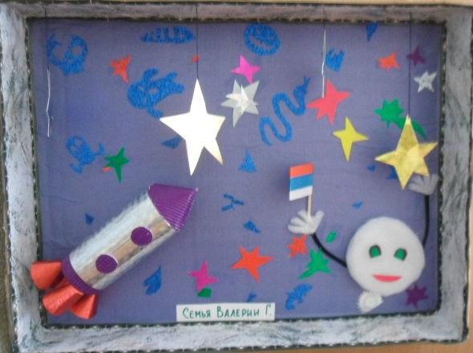
Активное участие в тематической выставке приняли и родители детей второй младшей группы «Колокольчики»

Старший воспитатель Волкова Н.А.

